要求说明

一、



电话号随便写

二、

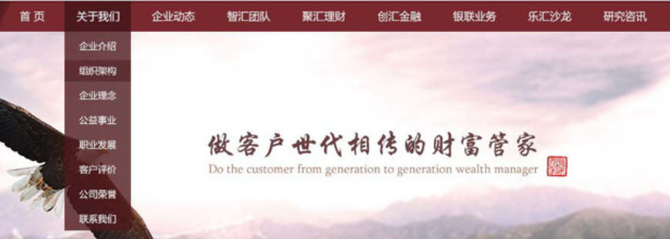

二级菜单，样式于上图一致用rgba()代码编写颜色



使用透明度



这张图片可以找其他的图片代替

三、





这两个不用写

四、



这三个样式不许截图，自己做

五、

代码工整，无乱码现象

上交时间是10.30（周日）中午十一点半之前，文件名称的格式为：软件15-2-李金博（2），注意格式，注意格式，注意格式